Rapport d’avancement des travaux

Finalisation des travaux d'amélioration du site web et de l'application mobile
Les optimisations apportées ont permis de renforcer la stabilité générale des plateformes, d'améliorer significativement l'expérience utilisateur et d'assurer une parfaite cohérence entre le site web et l'application mobile.

Mise en œuvre de la synchronisation des données entre les Raspberry Pi et le site web
Ce développement garantit désormais un échange de données fiable et en temps réel, permettant une centralisation optimale des informations et un suivi plus efficace des opérations.

Configuration complète des Raspberry Pi
L'ensemble des paramétrages a été réalisé avec succès, assurant le bon fonctionnement des équipements, leur connectivité stable avec le système principal et leur intégration harmonieuse dans l'architecture technique existante.

Ces réalisations constituent une avancée majeure dans le déploiement d'un système stable, performant et pleinement opérationnel.

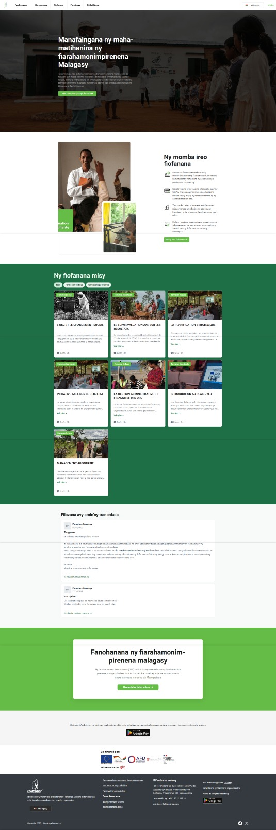 | 